
쿡앱스 썸머 마케팅 인턴쉽 <MINI MARKETER>
자기소개서 / 사전과제 안내

1. 자기소개서 문항
1. 높은 책임감을 바탕으로 어려움 속에서도 맡은 일을 완료하신 경험에 대해 말씀해주세요.

2. 마케팅 전문가로서 성장하고자 하는 이유에 대해 말씀해주세요.
- 해당 문항의 경우 ‘성장 목표’가 아닌 ‘이유’에 초점을 맞춰 적어주세요.

- 안내사항 -
- 형식은 자유이며 항목 당 500자 이하(공백 제외)로 작성해 주세요.
- 제출 양식은 Word, PPT, PDF 중 하나로 제출해주세요.
- 자기소개서를 통해 쿡앱스는 지원자 분의 경험과 생각에 대해 알고 싶습니다.
자기소개서를 예쁘게 꾸미는 것 보다 핵심 내용을 기술해 주시는 데에 초점을 맞춰주세요.

2. 사전 과제
1. “예시 영상(링크 클릭)”과 “아래 예시 이미지”를 참고하시어 쿡앱스 게임 <무명 기사단>의 게임 광고 이미지 및 게임 광고 영상(30초) 기획안을 작성해 주세요.
- 예시 이미지
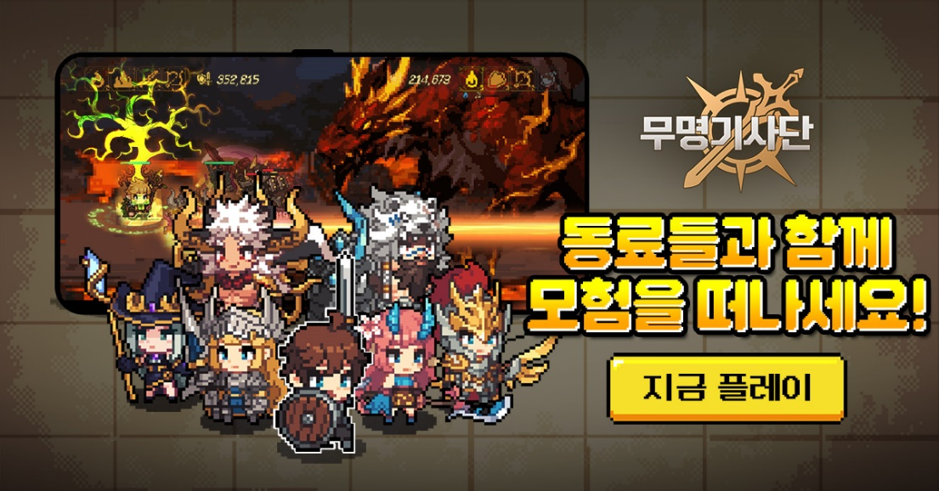

- 광고 플랫폼 : Social Media Platform (Facebook, TikTok등)
- 광고 타겟 : 모바일 게임에 익숙한 10~20대 유저
- 최종 아웃풋 : 영상(30초) 광고 기획안 1종, 이미지 광고 기획안 1종

- 안내사항 -
- 형식은 자유이며 각 항목 당 A4 기준 5페이지 이하의 분량으로 작성해 주세요.
- 제출 양식은 Word, PPT, PDF 중 하나로 제출해주세요.
- 기획 의도에 따라 게임 스크린샷, Key Copy 등을 자유롭게 넣어 주셔도 좋습니다.
- 과제를 예쁘게 꾸미는 것 보다 핵심적인 기획 의도를 설명하시는 데에 초점을 맞춰주세요.

